SEC reabre el comentario sobre la modernización de los informes de beneficiarios reales

Publicado el miércoles, 3 de mayo de 2023
La Comisión de Bolsa y Valores (SEC) reabrió el período de comentarios para la propuesta de regla, Modernización de los informes de beneficiarios reales. La Comisión está reabriendo el período de comentarios para permitir que las personas interesadas tengan la oportunidad de comentar sobre el análisis y los datos adicionales contenidos en un memorando del personal que se agregó al archivo de comentarios públicos el 28 de abril de 2023.
Los comentarios deben recibirse antes del 27 de junio de 2023.
Lea el anuncio .
Lea la propuesta de regla original .
Lea la carta de comentarios original de XBRL US.

DECLARANTES DE LA SEC

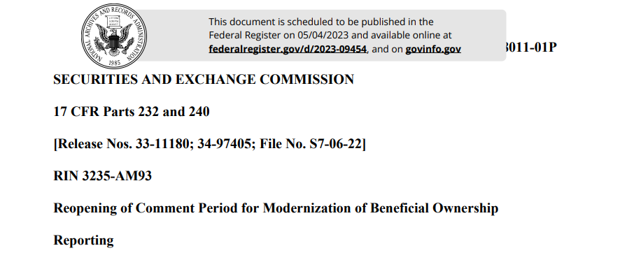
AGENCIA: Comisión de Bolsa y Valores.
ACCIÓN: Regla propuesta; reapertura del período de comentarios.
RESUMEN: La Comisión de Bolsa y Valores ("Comisión") está reabriendo el período de comentarios para su propuesta, Modernización de los informes de beneficiarios reales, Comunicado No. 33-11030, (10 de febrero de 2022) ("Propuesta de liberación"). En la Propuesta de Liberación, la Comisión propuso enmendar ciertas reglas que rigen los informes sobre beneficiarios reales ("Enmiendas propuestas"). Las enmiendas propuestas modernizarían los plazos de presentación de los informes iniciales y modificados sobre beneficiarios reales presentados en los anexos 13D y 13G. Las enmiendas propuestas también considerarían a los tenedores de determinados valores derivados liquidados en efectivo como beneficiarios reales de los valores de renta variable de referencia y aclararían los requisitos de divulgación del Anexo 13D con respecto a los valores derivados. Además, las enmiendas propuestas aclararían y afirmarían el funcionamiento de las normas de información sobre beneficiarios reales aplicadas a dos o más personas que forman un grupo en virtud de la Ley del Mercado de Valores de 1934, y proporcionarían nuevas exenciones para permitir que dichas personas se comuniquen y consulten entre sí, contraten conjuntamente a los emisores y ejecuten ciertas transacciones sin estar sujetas a regulación como grupo. Por último, las enmiendas propuestas exigirían que los anexos 13D y 13G se archivaran utilizando un lenguaje de datos estructurado y legible por máquina. La Comisión está reabriendo el período de comentarios para permitir que las personas interesadas tengan la oportunidad de comentar sobre el análisis y los datos adicionales contenidos en un memorando del personal que se agregó al archivo de comentarios públicos el 28 de abril de 2023.
FECHAS: Se reabre el período de comentarios para la Liberación de propuestas publicada el 10 de marzo de 2022, en 87 FR 13846. Los comentarios deben recibirse a más tardar el 27 de junio de 2023.
DIRECCIONES: Los comentarios pueden enviarse por cualquiera de los siguientes métodos:
Comentarios electrónicos:
• utilizar el formulario de comentarios de la Comisión en Internet (https://www.sec.gov/rules/submitcomments.htm);
o Comentarios en papel:
• Envíe comentarios en papel a Vanessa A. Countryman, secretaria, Comisión de Bolsa y Valores, 100 F Street NE, Washington, DC 20549-1090.
Todas las presentaciones deben referirse al número de expediente S7-06-22. Este número de archivo debe incluirse en la línea de asunto si se utiliza el correo electrónico. Para ayudar a la Comisión a procesar y revisar sus comentarios de manera más eficiente, utilice solo un método de presentación. La Comisión publicará todos los comentarios presentados en el sitio web de la Comisión (https://www.sec.gov/rules/proposed.shtml). Los comentarios también están disponibles para su visualización e impresión en el sitio web en la Sala de Referencia Pública de la Comisión, 100 F Street NE, Washington, DC 20549, en días hábiles oficiales entre las 10 a.m. y las 3 p.m. Las condiciones de funcionamiento pueden limitar el acceso a la sala de referencia pública de la Comisión. No incluya información de identificación personal en los envíos; Debe enviar solo la información que desea poner a disposición del público. Podemos redactar en parte o retener por completo la publicación de material enviado que sea obsceno o sujeto a protección de derechos de autor.
La Comisión o el personal pueden agregar estudios, memorandos u otros elementos sustantivos al archivo de comentarios durante esta reglamentación. Una notificación de la inclusión en el archivo de comentarios de dichos materiales estará disponible en nuestro sitio web. Para garantizar la recepción electrónica directa de dichas notificaciones, regístrese a través de la opción "Manténgase conectado" en www.sec.gov para recibir notificaciones por correo electrónico.
PARA OBTENER MÁS INFORMACIÓN, COMUNÍQUESE CON: Nicholas Panos, Asesor Especial Senior, y Valian Afshar, Asesor Especial, en la Oficina de Fusiones y Adquisiciones, División de Finanzas Corporativas, al (202) 551-3440, Comisión de Bolsa y Valores de los Estados Unidos, 100 F Street NE, Washington, DC 20549.
INFORMACIÓN COMPLEMENTARIA: Este comunicado se relaciona con las enmiendas propuestas por la Comisión a 17 CFR 240.13d-1 ("Regla 13d-1"), 17 CFR 240.13d-2 ("Regla 13d-2"), 17 CFR 240.13d-3 ("Regla 13d-3"), 17 CFR 240.13d-5 ("Regla 13d-5"), 17 CFR 240.13d-6 ("Regla 13d-6") y 17 CFR 240.13d-101 ("Regla 13d-101"), bajo la Ley de Intercambio de Valores de 19341 ("Ley de Intercambio").2 También estamos proponiendo enmiendas a 17 CFR 232.13 ("Regla 13 de la Regulación S-T") y 17 CFR 232.201 ("Regla 201 de la Regulación S-T") bajo 17 CFR parte 232 ("Reglamento S-T").3

I. ANTECEDENTES
Como se describe con más detalle en la propuesta de liberación, la Comisión propuso modificar determinadas normas para modernizar los requisitos de información sobre los beneficiarios reales.4 Las enmiendas propuestas, entre otras cosas:
1. Revisar el plazo de presentación de la Regla 13d-1(a) para el Anexo 13D inicial a cinco días después de la fecha en que una persona adquiere más del 5% de una clase cubierta de valores de capital;5 y modificar las Reglas 13d-1(e), (f) y (g) para acortar el plazo de presentación del Anexo 13D inicial requerido para ser presentado por ciertas personas que pierden su elegibilidad para informar en el Anexo 13G en lugar del Anexo 13D a cinco días después del evento que causa la inelegibilidad;
2. Revisar el plazo de presentación bajo la Regla 13d-2(a) para las enmiendas al Anexo 13D a un día hábil después de la fecha en que ocurra un cambio material;
3. Modificar las Reglas 13d-1(b) y (d) para acortar el plazo para la presentación inicial del Anexo 13G para Inversionistas Institucionales Calificados6 e Inversionistas Exentos dentro de los cinco días hábiles posteriores al último día del mes en que la propiedad real exceda por primera vez el 5% de una clase cubierta; y modificar el plazo de la Regla 13d-1(c), que permite a los inversores pasivos presentar un Anexo 13G inicial en lugar del Anexo 13D dentro de los 10 días posteriores a la adquisición de la propiedad efectiva de más del 5% de una clase cubierta, hasta cinco días después de la fecha de dicha adquisición;
4. Revisar el plazo de presentación de enmiendas al Anexo 13G en la Regla 13d-2(b) a cinco días hábiles después del final del mes en que ocurra un cambio reportable;7 y enmendar la Regla 13d-2(c) para acortar el plazo de presentación de las enmiendas del Anexo 13G presentadas de conformidad con esa disposición a cinco días después de la fecha en que el beneficiario real exceda por primera vez el 10% de una clase cubierta, y, posteriormente, en caso de desviación de más del 5 % de la categoría cubierta, aplicándose estos requisitos si se han superado los umbrales en cualquier momento durante un mes;8
5. Añádase un nuevo párrafo (e) a la Regla 13d-3 para considerar a los tenedores de ciertos valores derivados liquidados en efectivo como beneficiarios efectivos de la clase cubierta de referencia y enmiende el punto 6 del Anexo 13D para eliminar cualquier implicación de que una persona no está obligada a revelar intereses en todos los valores derivados que utilizan una clase cubierta como garantía de referencia;
6. Enmendar la Regla 13d-5 para alinear el texto de esa regla, aplicable a dos o más personas que actúan como grupo, con el lenguaje legal en las Secciones 13(d)(3) y (g)(3) de la Ley de Intercambio y agregar una nueva disposición en la Regla 13d-5 que afirme que si una persona, antes de presentar un Anexo 13D, revele a cualquier otra persona que dicha presentación se realizará con el propósito de hacer que esa otra persona adquiera valores en la clase cubierta para la cual se presentará el Anexo 13D y esa otra persona adquiera valores en la clase cubierta, entonces se considera que esas personas han formado un grupo en el sentido de la Sección 13 (d) (3);
7. Añadir la nueva Regla 13d-6(c), que establecería las circunstancias bajo las cuales dos o más personas pueden comunicarse y consultarse entre sí y comprometerse con un emisor sin preocuparse de que estarán sujetas a regulación como grupo con respecto a los valores de capital del emisor;9 y
8. Requerir que los Anexos 13D y 13G se archiven utilizando un lenguaje de datos estructurado y legible por máquina.10

II. REAPERTURA DEL PERÍODO DE COMENTARIOS
Desde la publicación del Comunicado de Propuestas, el personal de la División de Análisis Económico y de Riesgos ha preparado un memorando que proporciona datos y análisis suplementarios relacionados con ciertos efectos económicos de las enmiendas propuestas11.
Creemos que la información presentada en el memorándum tiene el potencial de ser informativa a los efectos de evaluar más a fondo las enmiendas propuestas. Por lo tanto, estamos reabriendo el período de comentarios para permitir que las partes interesadas formulen observaciones sobre el memorando del personal, que se ha incluido en el expediente de comentarios. Alentamos a cualquier persona interesada a presentar comentarios, incluidos comentarios sobre los datos o la metodología utilizados en el análisis contenido en el memorando y sobre cómo este análisis debería informar nuestra consideración de los beneficios y costos de las enmiendas propuestas. Si algún comentarista que ya ha enviado una carta de comentarios desea proporcionar comentarios complementarios o actualizados, los alentamos a que lo hagan. Los comentarios son de particular ayuda si van acompañados de datos de apoyo y análisis de las cuestiones abordadas en esos comentarios.
Fecha: 28 de abril de 2023.
Por la Comisión.

Vanessa A. Paisano,
Secretario.
[FR Doc. 2023-09454 Archivado: 5/3/2023 8:45 am; Fecha de publicación: 5/4/2023|

1. 15 U.S.C. 78a y siguientes.
2.A menos que se indique lo contrario, cuando nos referimos a la Ley de Intercambio, o cualquier párrafo de la Ley de Intercambio, nos referimos a 15 U.S.C. 78a et seq. del Código de los Estados Unidos, en el que se codifica la Ley de Intercambio, y cuando nos referimos a las reglas bajo la Ley de Intercambio, o cualquier párrafo de estas reglas, nos referimos al título 17, parte 240 del Código de Regulaciones Federales [17 CFR parte 240], en la que se publican estas reglas.
3. A menos que se indique lo contrario, cuando nos referimos al Reglamento S-T, o cualquier párrafo de las reglas del mismo, nos referimos al título 17, parte 232 del Código de Regulaciones Federales [17 CFR parte 232], en el que se publican estas reglas.
4. Véase Modernización de los informes sobre beneficiarios reales, Release Nos. 33-11030; 34-94211 (10 de febrero de 2022) [87 FR 13846 (10 de marzo de 2022)].
5.Tal como se utiliza en este comunicado, una "clase cubierta" es una clase de valores de renta variable descrita en la Sección 13(d)(1) de la Ley de Bolsa y la Regla 13d-1(i) y generalmente significa, con excepciones limitadas, una clase con derecho a voto de valores de renta variable registrados bajo la Sección 12 de la Ley de Bolsa.
6. Los términos en mayúscula no definidos en este comunicado tienen el significado establecido en la Liberación propuesta.
7. Las enmiendas propuestas también revisarían la Regla 13d-2(b) para exigir que se presente una enmienda a un Anexo 13G solo si se produce un "cambio material" en lugar de una obligación de enmienda que surja para los declarantes del Anexo 13G al ocurrir "cualquier cambio" en los hechos previamente informados, independientemente de la importancia de dicho cambio.
8. Las Enmiendas Propuestas también revisarían el plazo de presentación de la Regla 13d-2(d) para las enmiendas del Anexo 13G presentadas de conformidad con esa disposición de una norma "prontamente" a un día hábil después de la fecha en que la titularidad real exceda el 10% de una clase cubierta, y posteriormente en caso de cualquier desviación en más del 5% de la clase cubierta.
9. Las enmiendas propuestas también añadirían una nueva Regla 13d-6(d) para establecer las circunstancias bajo las cuales dos o más personas pueden celebrar un acuerdo que rija un valor derivado en el curso ordinario de los negocios sin preocuparse de que queden sujetos a regulación como grupo con respecto a los valores de capital de referencia del derivado.
10. Las Enmiendas Propuestas también permitirían: (1) revisar la Regla 13(a) del Reglamento S-T para permitir que los Anexos 13D y 13G, y cualquier enmienda a los mismos, que se presenten por transmisión directa en o antes de las 10 p.m. hora del este en un día hábil determinado se consideren presentados el mismo día hábil para proporcionar tiempo adicional para que los beneficiarios reales preparen y presenten sus presentaciones del Anexo 13D o del Anexo 13G; y (2) enmendar la Regla 201 (a) del Reglamento S-T para que la exención temporal por dificultades establecidas en esa regla, que se aplica a dificultades técnicas imprevistas que impiden la preparación y presentación oportunas de una presentación electrónica, no esté disponible para las presentaciones de los Anexos 13D y 13G.
11. Memorando del personal de la División de Análisis Económico y de Riesgos, Datos suplementarios y análisis sobre ciertos efectos económicos de las enmiendas propuestas con respecto a la notificación de beneficiarios reales (28 de abril de 2023), disponible en https://www.sec.gov/comments/s7-06-22/s70622.htm.

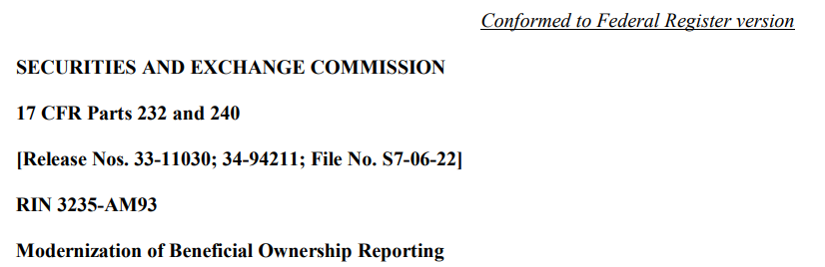
AGENCIA: Comisión de Bolsa y Valores.
ACCIÓN: Norma propuesta.
RESUMEN: La Comisión de Bolsa y Valores ("Comisión") propone enmendar ciertas reglas que rigen los informes de beneficiarios reales. Las enmiendas propuestas modernizarían los plazos de presentación de los informes iniciales y modificados sobre beneficiarios reales presentados en los Anexos 13D y 13G. Las modificaciones propuestas también considerarían a los tenedores de determinados valores derivados liquidados en efectivo como beneficiarios reales de los valores de renta variable de referencia y aclararían los requisitos de divulgación del anexo 13D con respecto a los valores derivados. Además, las enmiendas propuestas aclararían y afirmarían el funcionamiento del reglamento aplicado a dos o más personas que forman un grupo en virtud de la Ley del Mercado de Valores de 1934, y proporcionarían nuevas exenciones para permitir que esas personas se comuniquen y consulten entre sí, contraten conjuntamente a los emisores y ejecuten ciertas transacciones sin estar sujetas a regulación como grupo. También proponemos modificar las disposiciones relativas a la fecha en que se considera que se han presentado las solicitudes de los Anexos 13D y 13G. Finalmente, proponemos exigir que los Anexos 13D y 13G se archiven utilizando un lenguaje de datos estructurado y legible por máquina.
Introducción
Estamos proponiendo cambios integrales a 17 CFR 240.13d-1 a 240.13d-102 ("Regulación 13D-G") y la Regulación S-T para modernizar los requisitos de informes de beneficiarios reales y mejorar su operación y eficacia. Específicamente, estamos proponiendo: (1) revisar los plazos actuales para las presentaciones del Anexo 13D y el Anexo 13G; 2) modificar la regla 13d-3 para considerar a los titulares de determinados valores derivados liquidados en efectivo como titulares reales de la categoría cubierta de referencia; (3) alinear el texto de la Regla 13d-5, aplicable a dos o más personas que actúan como grupo, con el lenguaje legal en las Secciones 13(d)(3) y (g)(3) de la Ley de Intercambio; y (4) establecer las circunstancias bajo las cuales dos o más personas pueden comunicarse y consultarse entre sí y comprometerse con un emisor sin preocuparse de que estarán sujetas a regulación como grupo con respecto a los valores de capital del emisor. También proponemos algunos cambios técnicos relacionados con el Reglamento S-T en relación con estas enmiendas propuestas. Finalmente, proponemos exigir que los Anexos 13D y 13G se archiven utilizando un lenguaje de datos estructurado y legible por máquina.
Para abordar las preocupaciones de que los plazos actuales para las presentaciones del Anexo 13D y el Anexo 13G están creando asimetrías de información en el mercado actual, proponemos:
• Revisar la fecha límite de presentación de la Regla 13d-1 (a) para el Anexo 13D inicial a cinco días después de la fecha en que una persona adquiere más del 5% de una clase cubierta de valores de capital;
• Enmendar las Reglas 13d-1(e), (f) y (g) para acortar el plazo de presentación del Anexo 13D inicial que deben presentar ciertas personas que pierden su elegibilidad para informar sobre el Anexo 13G en lugar del Anexo 13D a cinco días después del evento que causa la inelegibilidad;
• Revisar el plazo de presentación en virtud de la Regla 13d-2(a) para las enmiendas al Anexo 13D hasta un día hábil después de la fecha en que se produce un cambio material;
• Modificar las Reglas 13d-1(b) y (d) para acortar el plazo para la presentación inicial del Anexo 13G para Inversores Institucionales Calificados ("QII") e Inversionistas Exentos a dentro de los cinco días hábiles posteriores al último día del mes en que la propiedad beneficiaria exceda por primera vez el 5% de una clase cubierta;
• Modificar la fecha límite en la Regla 13d-1 (c), que permite a los inversores pasivos8 presentar un Anexo 13G inicial en lugar del Anexo 13D dentro de los 10 días posteriores a la adquisición de la propiedad efectiva de más del 5% de una clase cubierta, hasta cinco días después de la fecha de dicha adquisición;
• Revisar los plazos de presentación requeridos para las enmiendas al Anexo 13G en la Regla 13d-2(b) a cinco días hábiles después del final del mes en que ocurra un cambio reportable;
• Enmendar la Regla 13d-2(c) para acortar el plazo de presentación de las enmiendas del Anexo 13G presentadas de conformidad con esa disposición a cinco días después de la fecha en que la titularidad real exceda por primera vez el 10% de una clase cubierta, y posteriormente en caso de cualquier desviación en más del 5% de la clase cubierta, aplicándose estos requisitos si los umbrales se cruzaron en cualquier momento durante un mes; y
• Enmendar la Regla 13d-2(d) para revisar el plazo de presentación de las enmiendas del Anexo 13G presentadas de conformidad con esa disposición de una norma "prontamente" a un día hábil después de la fecha en que la propiedad beneficiaria exceda el 10% de una clase cubierta, y posteriormente en caso de cualquier desviación en más del 5% de la clase cubierta.
Además, en lugar de que surja una obligación de enmienda para los declarantes del Anexo 13G al producirse "cualquier cambio" en los hechos previamente informados, independientemente de la importancia de dicho cambio, proponemos revisar la Regla 13d-2 (b) para exigir que se presente una enmienda a un Anexo 13G solo si se produce un "cambio importante". Además, proponemos enmendar la Regla 13 (a) del Reglamento S-T para permitir que los Anexos 13D y 13G, y cualquier enmienda a los mismos, que se presenten por transmisión directa en o antes de las 10 p.m. hora del este en un día hábil determinado se consideren presentados el mismo día hábil. Esta enmienda proporcionaría tiempo adicional para que los beneficiarios reales preparen y presenten sus presentaciones del Anexo 13D o del Anexo 13G.9 La siguiente tabla resume los cambios que estamos proponiendo, como se describe más detalladamente en la Sección II.A:
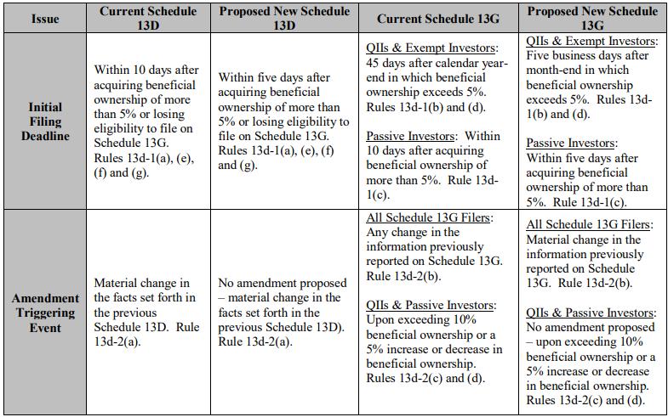
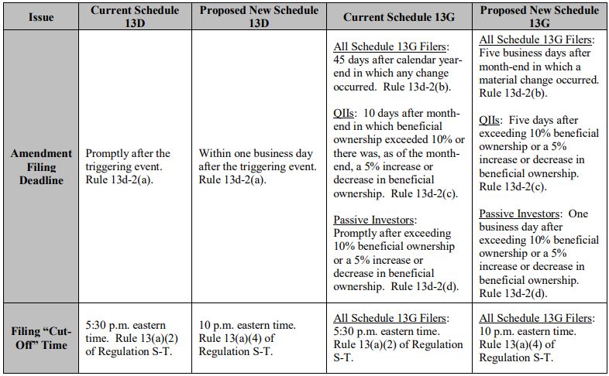
También proponemos añadir un nuevo párrafo e) a la Regla 13d-3 para considerar a los titulares de determinados valores derivados liquidados en efectivo como titulares efectivos de la clase cubierta de referencia. Los tenedores de valores derivados liquidados exclusivamente en efectivo no tienen derechos exigibles ni ningún otro derecho con respecto a la garantía de referencia en virtud de los términos del acuerdo que rige el derivado. Sin embargo, en determinadas circunstancias que se describen con más detalle a continuación, los titulares de dichos valores derivados pueden tener tanto el incentivo como la capacidad de influir o controlar al emisor de los valores de referencia. En consecuencia, la enmienda propuesta "consideraría" que los tenedores de esos valores derivados son propietarios beneficiosos de los valores de referencia como si los poseyeran directamente.
Los nuevos medios para determinar quién es un beneficiario efectivo propuestos en la Regla 13d-3.e) se aplicarían por separado de las Reglas 13d-3.a) y b) y además de ellas, disposiciones que pueden, dependiendo de los hechos y circunstancias, aplicarse independientemente de la Regla 13d3.e) propuesta a las personas que compren o vendan derivados liquidados en efectivo. La aplicación de la Regla 13d-3.e) propuesta se limitaría a aquellas personas que posean derivados liquidados en efectivo en el contexto de cambiar o influir en el control del emisor del valor de referencia. Por el contrario, los swaps basados en valores, tal como se definen en la Sección 3(a)(68) de la Ley de Bolsa, y las normas y reglamentos en virtud de la misma, no se incluirían entre los valores derivados cubiertos por la Regla 13d-3(e) propuesta.
Estamos proponiendo enmiendas que alinearían el texto de la Regla 13d-5, aplicable a dos o más personas que actúan como grupo, con el lenguaje legal en las Secciones 13(d)(3) y (g)(3) de la Ley de Intercambio. 10 Al ajustar el texto de la regla a las Secciones 13(d)(3) y 13(g)(3), las enmiendas propuestas a la Regla 13d-5 tienen por objeto eliminar la posible implicación de que un acuerdo expreso o implícito entre Los miembros del grupo son una condición previa necesaria para la formación de un grupo en virtud de las disposiciones de la Ley de Intercambio y, por extensión, del Reglamento 13D-G.11 En relación con esas enmiendas propuestas, también proponemos agregar una nueva disposición en la Regla 13d-5 que afirmaría que si una persona, antes de presentar un Anexo 13D, revele a cualquier otra persona que se realizará dicha presentación y que esa otra persona adquiera valores en la clase cubierta para la cual se presentará el Anexo 13D, entonces se considera que esas personas han formado un grupo en el sentido de la Sección 13 (d) (3).
Además, estamos proponiendo enmiendas que revisarían la Regla 13d-6 para establecer exenciones adicionales de las Secciones 13(d) y (g). Específicamente, la nueva Regla 13d-6 (c) establecería las circunstancias bajo las cuales dos o más personas pueden comunicarse y consultarse entre sí y comprometerse con un emisor sin preocuparse de que estarán sujetas a regulación como grupo con respecto a los valores de capital del emisor. La nueva Regla 13d-6(d) establecería las circunstancias bajo las cuales dos o más personas pueden celebrar un acuerdo que rija un valor derivado en el curso ordinario de los negocios sin preocuparse de que queden sujetos a regulación como grupo con respecto a los valores de capital de referencia del derivado. Estas dos exenciones tienen por objeto proporcionar una mayor certidumbre con respecto a la aplicación de los artículos 13.d)3) y g)3), garantizando al mismo tiempo que las modificaciones propuestas a las Reglas 13d-3 y 13d-5 no tengan un efecto disuasorio en las comunicaciones o la participación de los accionistas ni menoscaben la capacidad de determinadas instituciones financieras para ejecutar transacciones estrictamente comerciales en el curso ordinario de sus actividades.
Además, estamos proponiendo enmiendas que revisarían el Anexo 13D para aclarar los requisitos de divulgación con respecto a los valores derivados en poder de una persona que informa en ese anexo. Específicamente, proponemos enmendar el punto 6 del Anexo 13D, codificado en la Regla 13d-101, para eliminar cualquier implicación de que una persona no está obligada a revelar intereses en todos los valores derivados que utilizan una clase cubierta como valor de referencia. Esta enmienda propuesta tiene por objeto eliminar cualquier ambigüedad con respecto al alcance de las obligaciones de divulgación del punto 6 del Anexo 13D en cuanto a los valores derivados, incluso con respecto a los derivados que no se originan en el emisor, como las opciones liquidadas en efectivo no ofrecidas o vendidas por el emisor y los swaps basados en valores.
Finalmente, proponemos exigir que los Anexos 13D y 13G se archiven utilizando un lenguaje de datos estructurado y legible por máquina. Específicamente, proponemos exigir que todas las divulgaciones, incluidas las divulgaciones cuantitativas, las narrativas textuales y las casillas de verificación de identificación, en los Anexos 13D y 13G se presenten utilizando un lenguaje basado en XML para facilitar a los inversores y los mercados el acceso, la compilación y el análisis de la información que se divulga en los Anexos 13D y 13G. Sólo las exposiciones de los Anexos 13D y 13G permanecerían sin estructurar.
Invitamos y alentamos a las partes interesadas a presentar comentarios sobre cualquier aspecto de las enmiendas propuestas a las reglas. Al comentar, incluya el razonamiento en apoyo de su posición o recomendación y proporcione cualquier documentación o datos de respaldo.

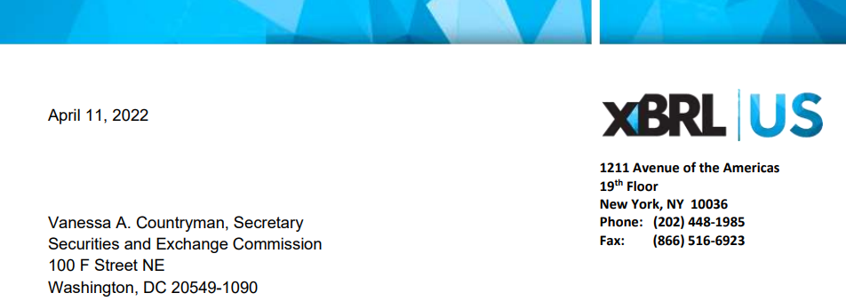
Estimada Sra. Countryman:
RE: Modernización de los informes sobre beneficiarios reales, número de expediente S7-06-22
Agradecemos la oportunidad de comentar sobre la propuesta de la Comisión de Bolsa y Valores (SEC) sobre la modernización de los informes de beneficiarios reales. Apoyamos el requisito de la propuesta de que los datos notificados en los anexos 13D y 13G se faciliten en formato estructurado, pero instamos a la Comisión a que opte por el formato XBRL, en lugar de crear un esquema XML diseñado específicamente para la presentación de informes sobre beneficiarios reales como se propone actualmente. La adopción del estándar XBRL abierto y ampliamente utilizado dará como resultado un costo y una eficiencia significativamente más bajos tanto en las entidades informantes como en los usuarios de datos; conjuntos de datos coherentes que se pueden mezclar fácilmente con otros conjuntos de datos; y capacidades de validación mejoradas para mejorar la calidad de los datos.
XBRL US es una organización de estándares sin fines de lucro, con la misión de mejorar la eficiencia y la calidad de los informes en los Estados Unidos mediante la promoción de la adopción de estándares de informes comerciales. XBRL US es una jurisdicción de XBRL International, el consorcio sin fines de lucro responsable de desarrollar y mantener las especificaciones técnicas de XBRL. XBRL es un estándar de datos libre y abierto ampliamente utilizado en los Estados Unidos, y en todo el mundo, para la presentación de informes por parte de empresas públicas y privadas, así como de agencias gubernamentales.
Esta carta proporciona nuestras respuestas a preguntas específicas planteadas en la propuesta:
79. ¿Deberíamos sustituir el requisito actual de HTML o ASCII para los Anexos 13D y 13G por un requisito de datos estructurados para las divulgaciones notificadas en esas Listas, como se propone?
Apoyamos la decisión de adoptar un requisito de datos estructurados para las divulgaciones de los anexos 13G y 13D. Dado el valor de estos datos, y la necesidad de tener acceso a ellos de manera oportuna, estructurar y hacer que los datos sean legibles por máquina mejorará significativamente su utilidad.
80. En lugar de añadir un requisito de datos estructurados para todas las divulgaciones (distintas de las pruebas documentales) que figuran en las Listas 13D y 13G, ¿deberíamos limitar el requisito a abarcar únicamente un subconjunto de las divulgaciones, como las divulgaciones cuantitativas?
Estamos de acuerdo con la propuesta de exigir requisitos de datos estructurados para todas las divulgaciones, incluidas las cuantitativas y narrativas, ya que ambos tipos de datos serán más útiles y accesibles cuando estén en forma legible por máquina.
81. ¿Deberíamos exigir que las divulgaciones de los Anexos 13D y 13G se presenten utilizando un lenguaje de datos estructurados diferente al XML específico de 13D/G? ¿Por qué o por qué no? Si otro lenguaje de datos estructurados sería más apropiado, identifique cuál y explique por qué.
Alentamos a la Comisión a optar por XBRL en lugar de crear un esquema de datos de un solo uso que requiera que los usuarios de datos creen un nuevo código para acceder a él, y exija a los proveedores de aplicaciones de informes que creen nuevos productos para generar los datos en nombre de los solicitantes. Los archivadores de hoy ya tienen más de una década de experiencia y acceso a las herramientas adecuadas para preparar sus datos en formato XBRL. Del mismo modo, los agregadores de datos y las herramientas de análisis han estado extrayendo datos con formato XBRL durante años y están acostumbrados a procesar datos estructurados en formato XBRL. Los agregadores de datos pueden extraer datos de archivos XBRL en una fracción del tiempo que lleva extraer datos de otros formatos, y tienen las herramientas para hacerlo automáticamente. Al cambiar a XBRL, la Comisión no asumiría el coste de crear un esquema XML personalizado y podría simplemente añadir los conceptos de propiedad necesarios, por ejemplo, bloques de texto, casillas de verificación, identificadores, a una de las taxonomías ya utilizadas por las entidades informantes.
Además, una nota de pie de página en la propuesta dice: "... la Comisión elaboraría "hojas de estilo" electrónicas que, cuando se aplicaran a los datos XML notificados, representaran esos datos en forma legible por humanos en EDGAR." Si la SEC requiere que las entidades informantes presenten datos en XBRL en línea (que es legible tanto por humanos como por máquinas), la Comisión no necesitaría desarrollar, probar e implementar "hojas de estilo". Las presentaciones de los Anexos 13D y 13G serían legibles por computadora y legibles por humanos en el momento de la presentación. Alternativamente, la Comisión podría exigir que los datos se notifiquen en XBRL tradicional, que puede traducirse automáticamente en un formulario, de nuevo sin necesidad de que la Comisión cree y mantenga hojas de estilo.
La elección de XBRL también mejoraría la capacidad de realizar cambios futuros en los Anexos 13D y 13G. Inevitablemente habrá cambios en los requisitos de presentación de informes para mantenerse al día con la demanda del mercado. La incorporación de cambios en los informes es más fácil con XBRL, ya que la revisión debe realizarse una vez en la taxonomía y luego se comunica a las aplicaciones de soporte que informan y consumen los datos. Con un esquema XML personalizado, el cambio de informes requerirá que cada herramienta de generación de informes y extracción personalizada se vuelva a codificar para adaptarse al cambio. No hay un único modelo de datos en un esquema XML personalizado, por lo tanto, un cambio en el esquema significa un cambio en todas las herramientas personalizadas creadas para trabajar con él.
Optar por XBRL también significa que los datos 13G y 13D generados serán interoperables con otros datos con formato XBRL, mejorando la capacidad de mezclar conjuntos de datos y compartir e inventariar más fácilmente diferentes almacenes de datos. La adopción de un único estándar de datos abierto y no propietario permitirá a los inversores y reguladores obtener una imagen completa del panorama de inversión en un formato de datos, eliminando la necesidad de reunir información de almacenes de datos dispares e incompatibles.
Por último, el estándar XBRL permite una mejor validación que XML. Los lenguajes de validación XBRL existentes se pueden utilizar para validar números CUSIP en los datos 13G y 13D, sin codificación personalizada. Los números CUSIP incorrectos son un problema clave en los datos de valores que se pueden resolver optando por un estándar de datos que tenga un método fácil e incorporado para establecer verificaciones concretas para resaltar los errores para que puedan corregirse rápidamente.
82. ¿Produciría este requisito propuesto datos notificados que sean más útiles para los inversores, en comparación con el mantenimiento del requisito actual de HTML o ASCII para las Listas 13D y 13G, o con la exigencia de que las Listas 13D y 13G se presenten en un lenguaje de datos estructurado distinto de un XML específico de la Lista 13D/G?
Los datos estructurados legibles por máquina son significativamente mejores que trabajar con archivos HTML o de texto. Como se señala en un vídeo1 del Director Global de Datos de Renta Variable de Morningstar, ""Extraer datos de un documento HTML toma al menos 20 minutos, desde un PDF de buena calidad, toma alrededor de 30 minutos, desde una imagen alrededor de 50 minutos. Sin embargo, los datos extraídos de un archivo XBRL se pueden extraer en 1 o 2 segundos ... centrémonos en mejores análisis en lugar de extraer datos de documentos".
Gracias por la oportunidad de contribuir a la propuesta de la Comisión sobre la reducción del ciclo de liquidación de valores. Por favor, no dude en ponerse en contacto conmigo si tiene preguntas sobre nuestras respuestas, o si desea discutir más a fondo. Me pueden contactar al (917) 582 - 6159 o campbell.pryde@xbrl.us.

Respetuosamente

Campbell Pryde,
Presidente y CEO

